比赛有胜负，体育无输家｜纪录片《走出荣耀》第一季即将登陆东方卫视

潘德祥工作室 [这就是中国](javascript:void(0);)

**这就是中国**

微信号 mhshHome

功能介绍 东方卫视《这就是中国》节目官方账号 每周一晚22:00东方卫视播出

2022-02-08[原文](https://mp.weixin.qq.com/s?__biz=MzA5NTI5ODk3NA==&mid=2651176718&idx=2&sn=6dbee5bfa53aee43d99f29c9f1560e85&chksm=8bb06bffbcc7e2e95d881e1b939b03782864ee10400c1dc13db060b6e41d21561dbc63f41156&scene=27#wechat_redirect&cpage=6) 发表于

收录于合集



为什么“你永远可以相信中国女足”？

因为这些女足姑娘从小就经受过无数磨炼，从小就学会了为了梦想全力以赴！

**从2016年开始，纪录片《走出荣耀》摄制组走进包括上海普陀女足学校在内的十多个上海运动队和训练基地，探寻荣耀之外的体育人生和竞技体育带给运动员的别样成长。**

2月8日晚22点30分，第一集《女足小将》登陆东方卫视，独家揭秘女足姑娘的成长之路。

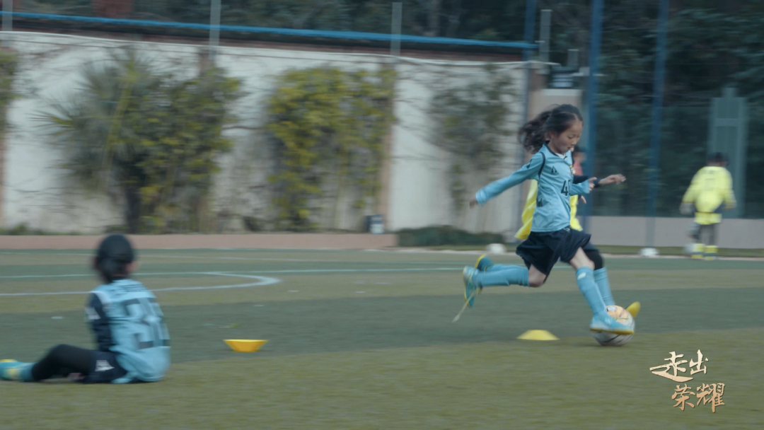

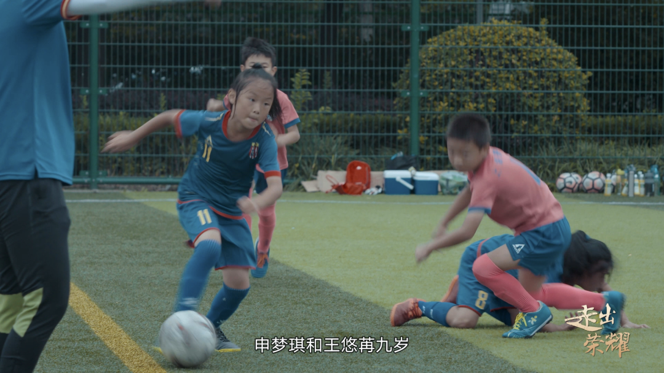

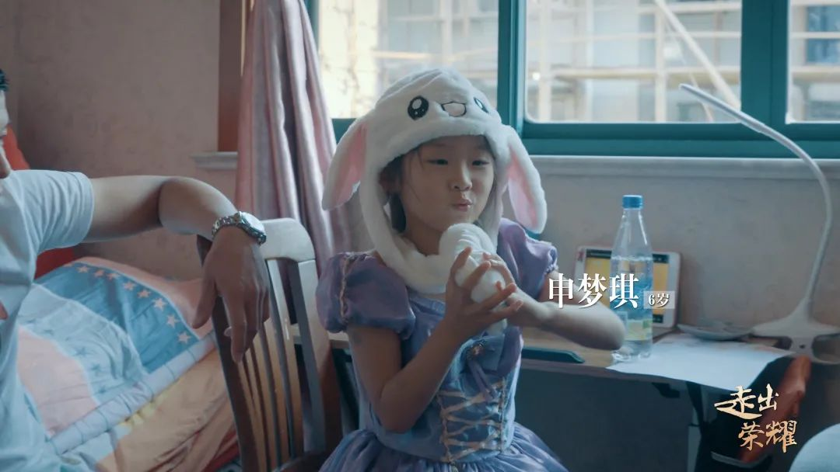

“我害怕娃娃饿死。”

这是即将到普陀女足学校报到的申梦琪最担心的事。初次见面，很难把这个爱穿公主裙的女孩和女足学员联系起来。

妈妈说，踢足球是申梦琪自己的主意，而且坚定不移。妈妈和外婆都不舍得，爸爸倒是很支持。他说，现在的小孩过得太舒服，让她吃点苦挺好。

普陀女足学校是一所寄宿学校。入校的第一个晚上，申梦琪就因为想家哭了，久久不能入睡。

第一个学期结束，学校组织小队员们和家长们踢比赛。杂技演员出身、后来转行做健身教练的申梦琪爸爸在输球后直感叹：不容易，小孩子们太不容易了。

如今，申梦琪已经是普陀女足三年级队的队员。说实话，她踢得并不好，是替补席上的常客。爸爸也问过她，是不是别踢了？她坚决不同意。**比起初入学时的简单执拗，现在的申梦琪有一个更清晰的理由：她是这个团队的一份子，她不能当逃兵。**

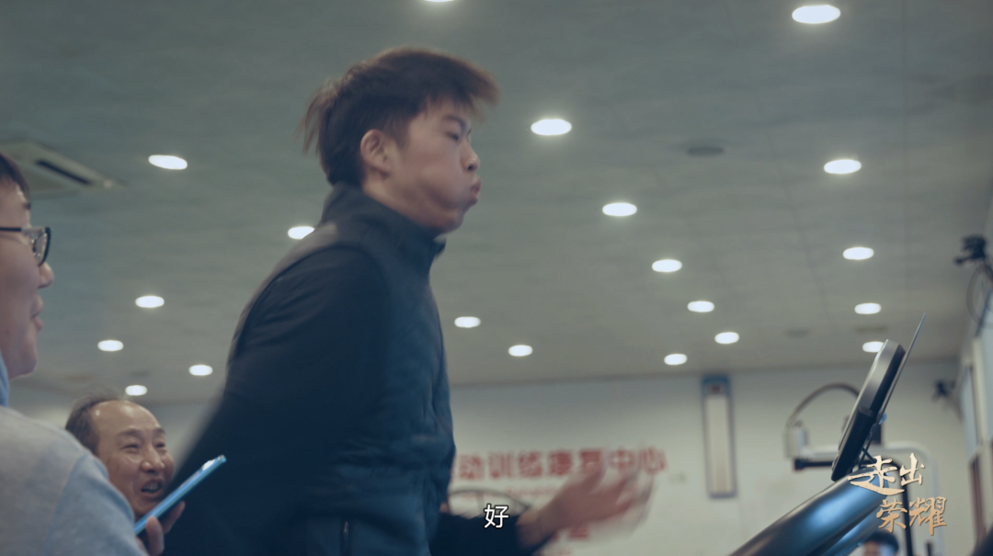

“右脚用力！好！加！加！好！好！”

在一台特制的跑步机上，奥运金牌教练、刘翔的师父孙海平正在带秦伟搏训练步频。

“34.5（千米/小时），破纪录了！”

秦伟搏，是孙海平的得意弟子。跨栏运动员讲究身高腿长，但一般个子高的，步频就慢，整体速度未必就好。秦伟搏，是个例外。在孙海平眼中，他的身体几乎是为跨栏而生，有希望成为下一个刘翔。

但半年前的一次意外受伤，让秦伟搏背上了巨大的心理包袱。

**孙海平说，高水平运动员的训练就像走钢丝。一面是不断挑战身体极限，一面是极力避免遭遇伤病。除了科学训练，还要运动员有极高的自我调节能力，不管是身体还是心理。**

几乎所有的教练都告诉摄制组，身体是竞技体育的基础，但四肢发达，头脑简单的人，在竞体这条路上一定走不远，因为竞技体育是从身体到心智的全方位比拼。

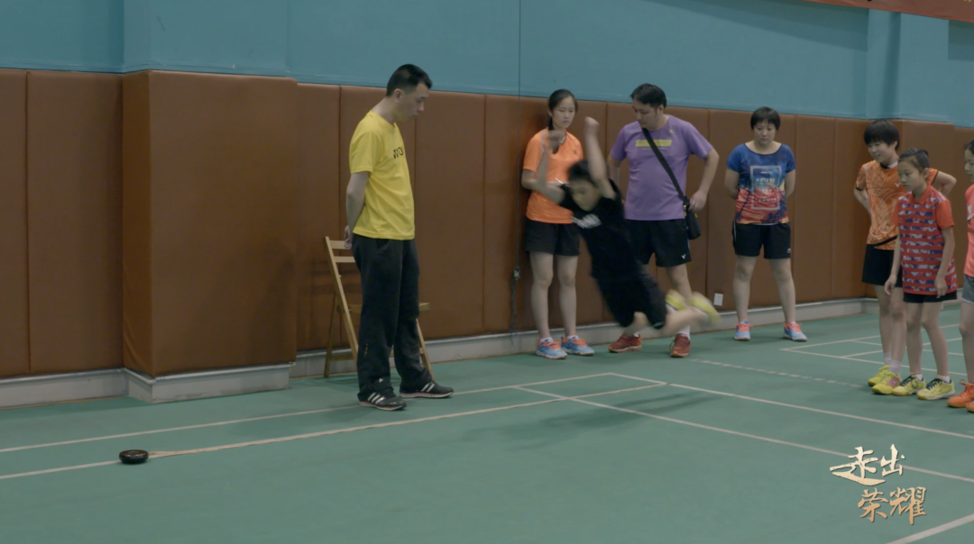

“1米98。”

当报出这个立定跳远成绩的时候，上海市体校的羽毛球教练王海波下意识地迟疑了一下，因为他还没见过一个10岁的小女孩能跳这么远。在田径场上，周玉的长跑能力也是一骑绝尘。能在爆发力和耐力这两项身体素质上同时打出高分，在带教教练马骁的脑中，一个为周玉量身定制的技术发展路线已经画好。样板就是人称“超级小马达”的日本女单冠军选手山口茜。

但是，进入上海市体校以后，周玉虽然身体素质吊打一众队友，训练也很勤奋，却始终找不到赢球的感觉。教练感到，如何逐步建立信心，是她必须自己去解答的一道题。

**在竞技体育的赛场上，永远不缺的是对手，强大的对手。**

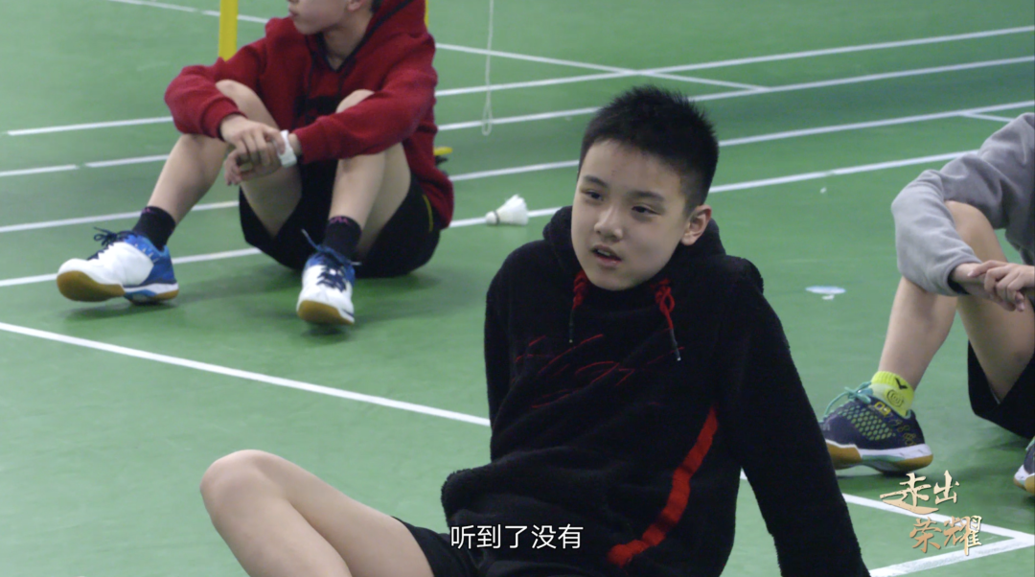

“再这个样子，你也就别练了。”

在一次训练偷工减料被抓包后，陈奥洋又挨训了。同为上海市体校的羽毛球队员，陈奥洋遇到的问题与周玉恰恰相反。陈奥洋七岁出道，早早地拿过上海市的冠军，因此自信心始终爆棚。打起比赛来顺风球砍瓜切菜，逆风球一触即溃，甚至常常自毁长城。

“之前疏忽的，以为自己很快。出来一看，其实很慢。”

在又一次输掉重要的全国比赛后，陈奥洋面对镜头说出了这样一句话。但专业队的选拔就在眼前，留给陈奥洋重新振作的时间已经不多了。

**在训练场、在比赛场，竞争无时无刻不在上演，胜败每天都在发生。这也让体育人习惯了输赢和起伏，并在不断的比拼中认识自我、在持续的训练中完善自我。**

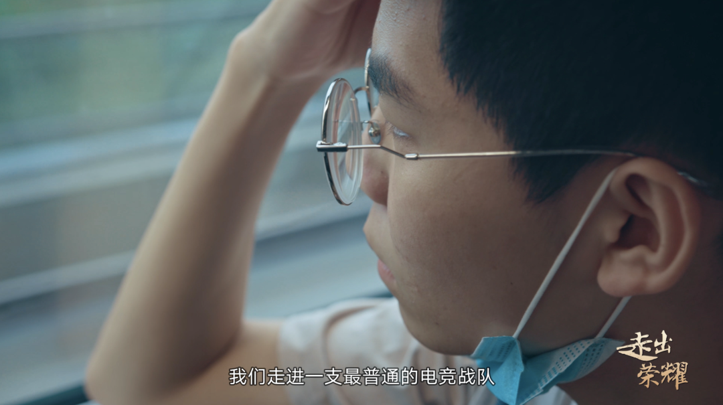

“你这还没适应完，又来一个新人。这个人走了，又来一个。”

在回家的火车上，傲逸向导演说出了内心的苦闷。半年多前，怀揣着电竞梦想的傲逸从山东老家来到上海普陀区的一支战队。

这是一支很普通的战队，甚至算得上草根。这里没有优越的训练环境，没有重金聘请的专业教练。队员们靠着自己的摸索，以老带新，不断地淘汰换血，让队伍一点一点往前走。

大半年来，身边的队友来了又走。大多数连姓甚名谁都不知道，相互之间都是叫网名。

单调的训练生活，逼仄的人际关系，渺茫的获胜希望，让傲逸感到压抑。虽然并没有被淘汰，他还是选择了离开。

**竞技体育的冠军只有一个。被荣耀褒奖的是极少数。更没有谁是常胜将军。每一个运动员都会经历自己职业生涯的下半场，然后开始运动场外的另一段人生。但他们并不是空手离开。**

有教练曾经告诉摄制组，**竞技体育最有魅力就是竞技两字。为了“求胜”，必须挖掘自己的全部潜能，去适应周围的环境，和团队里的每一个人精诚合作。这种经历，是竞技体育在荣耀之外，给运动员最大的财富。**



在和众多的体育人相伴六年之后，纪录片《走出荣耀》得以用真实记录的方式，告诉观众：**竞技体育，是和平年代的短兵相接。只是，比赛有胜负，体育无输家。**

2月8日起，每周二晚22点档，《走出荣耀》第一季东方卫视准点播出。而片中年轻人的故事，才刚刚开始。

上海广播电视台纪录片中心

潘德祥工作室出品

**《走出荣耀》第一季**

**2月8日起每周二晚22点档**

**东方卫视**

▼



### 精选留言

用户设置不下载评论